qonto-approval-brief
Instruire chaque demande d'équipe comme un DAF — toi seul approuves, dans l'app, sous SCA
Hackathon Qonto × Anthropic MCP · Chaque brief cite ses preuves · Zéro approbation via MCP · Universel (tous pays Qonto)

🎯 Le pitch
Les demandes de virement et de carte de l'équipe s'empilent dans Qonto — et le dirigeant approuve à l'aveugle, ou avec trois jours de retard. Chaque demande mériterait cinq minutes de fouille ; personne ne les a. Le skill fait le travail d'instruction d'un DAF sur chaque demande en attente :
- 1. Historique du bénéficiaire — déjà payé N fois ? montants habituels ? cadence ? Un 3e paiement identique ne se juge pas comme un premier virement
- 2. Signal IBAN — déjà vu dans l'historique (rassurant, daté) ou jamais vu (signal de vigilance, pas une accusation)
- 3. Cohérence & contexte — montant vs habitude (×4 → alerte forte), budget/label, devis retrouvé dans Gmail si le MCP est connecté
- 4. Brief de décision par demande — ✅ recommandé / 🔶 à vérifier, chaque affirmation avec sa preuve ; refus motivé via MCP (confirmé), approbations dans l'app Qonto avec la 2FA du dirigeant
Exemples de lignes de brief (inventés) : « ✅ recommandé : 3e paiement identique à ce prestataire » · « 🔶 vérifier : IBAN jamais vu, montant ×4 l'habitude ».
📋 Prérequis
Prérequis | Détail | Obligatoire
Compte Qonto production | Le skill s'adapte à toute organisation — get_organization d'abord, zéro donnée en dur | ✅ Oui
Pays | Universel — l'instruction repose sur l'historique du compte, pas sur des règles nationales ; tous les pays Qonto (FR, DE, ES, IT…) | ℹ️ Détecté
MCP Qonto connecté | Connecteur officiel (claude.ai / Claude Desktop), login OAuth | ✅ Oui
Rôle avec revue des demandes | Owner/Admin/Manager : les demandes doivent être visibles — sinon list_requests revient vide et le skill dit pourquoi | ✅ Oui
Des demandes en attente | Sinon rien à instruire — le skill le dit et s'arrête proprement | ⭕ Optionnel
Historique ≥ quelques mois | En dessous, tout bénéficiaire paraît « nouveau » — dégradation annoncée | ⭕ Optionnel
Slack · Gmail (MCP optionnels) | Digest et contexte email — détectés dynamiquement, jamais requis | ⭕ Optionnel

⚙️ Fonctionnement global
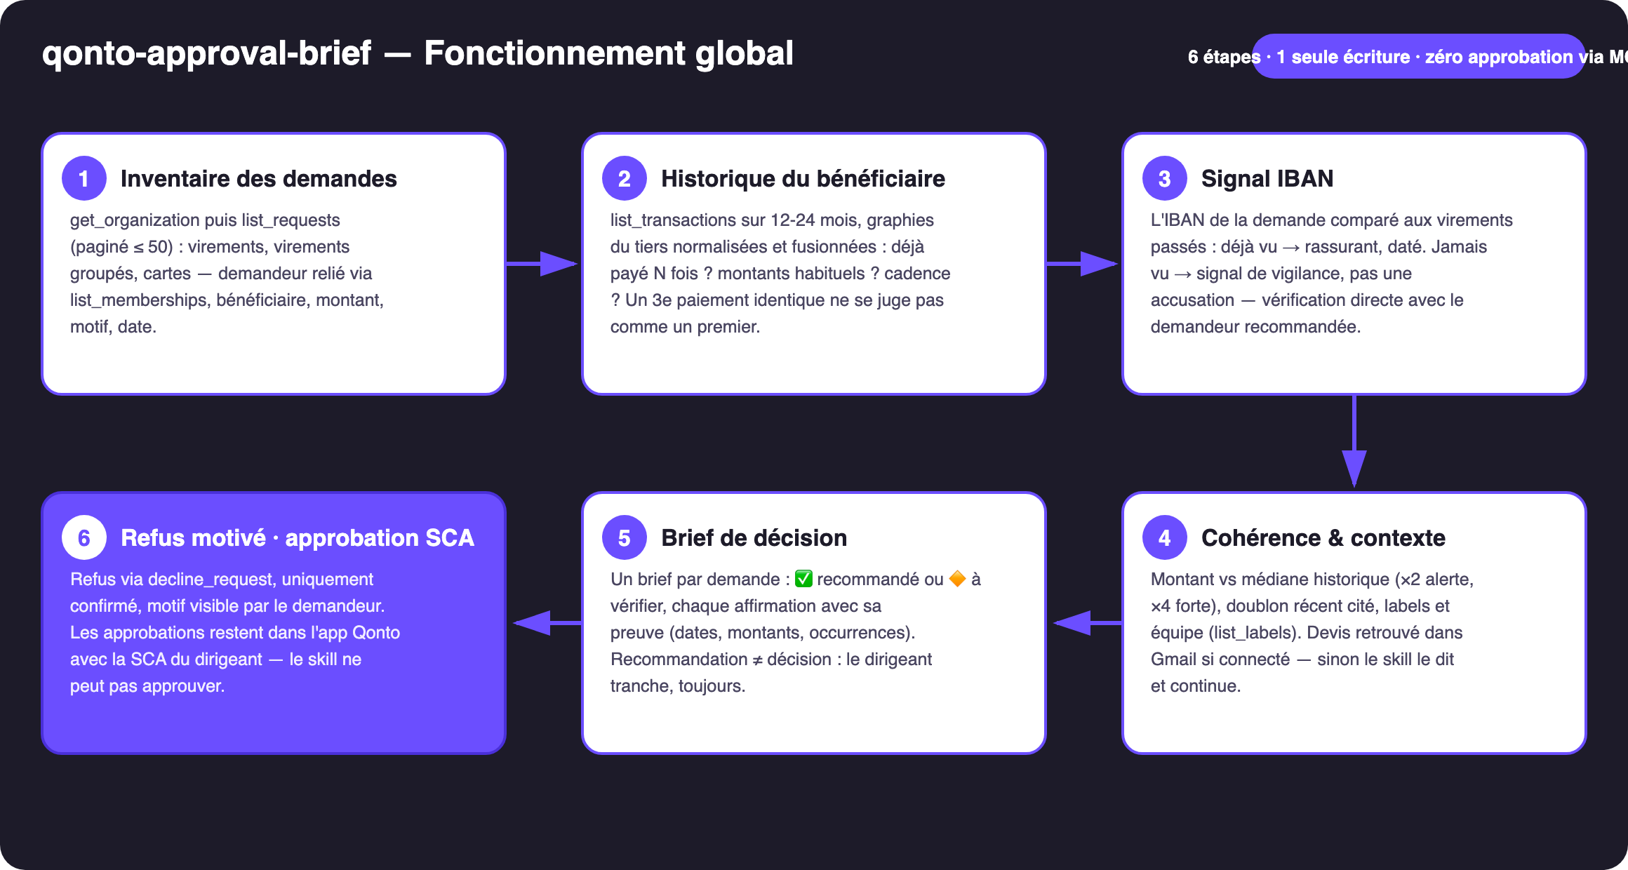
Schéma 1 — Fonctionnement global en 6 étapes (1 seule écriture : le refus motivé, confirmé)
Robuste sur données sales
- Aucune demande en attente → le skill le dit et s'arrête proprement, rien d'inventé
- list_requests vide à cause du rôle → le skill dit que c'est un problème de visibilité, jamais « tout va bien »
- Historique court → tout bénéficiaire paraît « nouveau » : dégradation annoncée au lieu de crier au loup
- Même fournisseur sous trois graphies (majuscules, accents, abréviations) → normalisé et fusionné en un seul tiers
- Demandes de carte sans IBAN → instruction adaptée : plafonds demandés vs dépenses carte habituelles de l'équipe
- MCP Gmail ou Slack absent → annoncé une fois, le cœur continue en Qonto pur · pagination ≤ 50 partout · IBAN masqués

🏗 Schéma fonctionnel
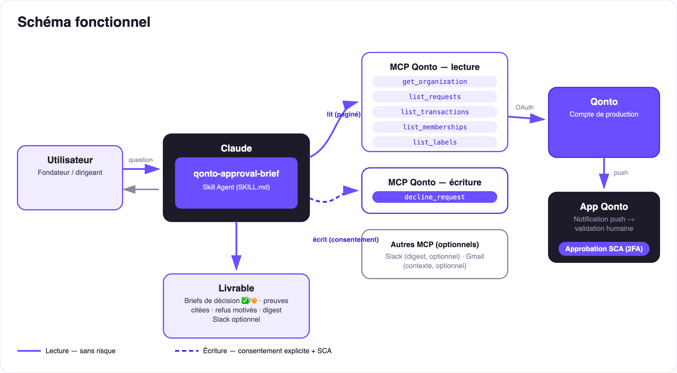
Schéma 2 — Acteurs et flux : lecture sans risque (plein), refus motivé sous consentement (pointillé), approbation = app Qonto + SCA
🔒 Le modèle de sécurité, pas une limitation : la lecture est sans risque ; la seule écriture est un refus motivé, confirmé dans la conversation. L'approbation n'existe pas dans ce skill — approve_request n'est jamais appelé. Approuver = l'app Qonto + la SCA (2FA) du dirigeant. Rien de ce que fait ce skill ne peut déplacer un euro.
🔍 Les signaux du brief
Signal | Vérifié comment | Lecture
Bénéficiaire connu | list_transactions 12-24 mois, graphies normalisées : N paiements, montants, cadence | ✅ rassurant si stable et daté
IBAN jamais vu | Comparé aux IBAN des virements sortants passés | 🔶 vigilance, pas accusation — un nouveau fournisseur est normal, une fois
Montant inhabituel | Ratio vs médiane historique du même bénéficiaire | 🔶 ×2 signalé, ×4 alerte forte, les deux chiffres affichés
Doublon possible | Même bénéficiaire + même montant payé dans les ~10 derniers jours | 🔶 transaction citée (date, montant)
Cohérence budget/label | list_labels + équipe du demandeur | ℹ️ signal doux, jamais décisif seul
Contexte email | Devis/échange retrouvé dans Gmail (si MCP connecté) | ℹ️ cité dans le brief (objet, date)
Demande de carte | Pas d'IBAN : plafonds demandés vs dépenses carte habituelles | ℹ️ instruction adaptée

📤 Formats de sortie
Sortie | Format | Quand
Réponse dans la conversation | Tableau des briefs + brief détaillé par demande 🔶 + prochaine étape explicite | Toujours — c'est la base
Tableau de bord des briefs | Fichier/artifact HTML : une carte par demande, verdict et preuves | Si l'hôte affiche les fichiers ; repli sur tableaux sinon
Motif de refus | Texte joint au refus, visible par le demandeur dans Qonto | À chaque refus (confirmé)
Digest Slack | Résumé des briefs posté sur le canal choisi | Si le MCP Slack est connecté (optionnel)

🎬 Vidéo de démo
La démo ≤ 3 min jointe à la PR suit le storyboard : la pile de demandes → les briefs sourcés → la demande douteuse (IBAN jamais vu, montant ×4) refusée en un mot → les approbations dans l'app Qonto, sous SCA, filmées sur téléphone → wrap-up. Toutes les demandes de la démo sont inventées. (Script de tournage conservé en interne, hors dépôt.)
🤝 Skills compagnons
- qonto-fraud-sentinel — surveille les transactions passées ; qonto-approval-brief instruit les demandes futures : les deux faces de la même vigilance
- qonto-reimburse-batch — crée des demandes groupées de remboursement ; ce skill les instruit ensuite, comme n'importe quelle demande en attente
💡 Améliorations possibles (dans les clous du hackathon)
Idée | Effort | Note
Politique d'approbation apprise (seuils par catégorie/label) | Moyen | Les briefs deviennent « conforme / hors politique »
Rapprochement facture fournisseur (list_supplier_invoices) | Faible | La demande adossée à sa facture = preuve de plus dans le brief
Digest quotidien planifié sur Slack | Faible | Multi-MCP optionnel, détecté dynamiquement
Mémoire des vérifications passées | Moyen | Un IBAN vérifié une fois avec le demandeur devient « connu »

🛡 Garde-fous
- Recommandation ≠ décision : chaque brief cite ses preuves ; le skill ne dit jamais « approuvé » ni « sûr », il dit « recommandé, parce que… »
- JAMAIS de refus sans confirmation explicite dans la conversation en cours ; le motif accompagne toujours le refus (le demandeur le voit)
- « IBAN jamais vu » = signal, pas accusation — formulé ainsi dans chaque brief
- Le skill n'approuve jamais : approve_request n'est pas utilisé — approuver = app Qonto + SCA du dirigeant
- IBAN masqués (4 derniers chiffres) · pagination ≤ 50 · decline_request exige request_type « multi_transfers » (au pluriel) · exemples inventés et signalés
qonto-approval-brief · Documentation FR (pilotage) · Hackathon Qonto × Anthropic MCP · juillet 2026 · Livrable PR : SKILL.md · Version jury : doc-qonto-approval-brief.en.docx

